RUTA PARA DESCUBRIR EL OSO PANDA
12 Noches / 13 Días

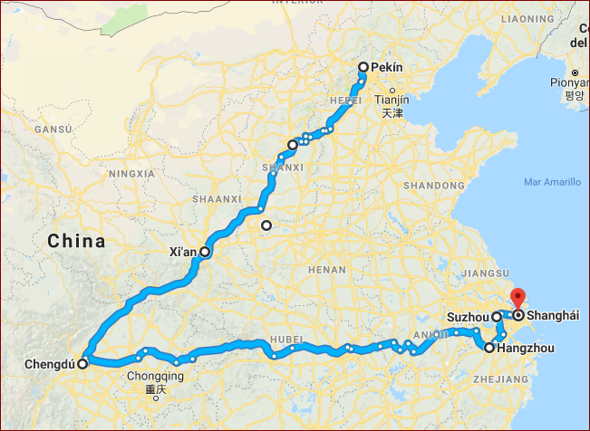

ITINERARIO

DÍA 1: BEIJING
Llegada a Beijing, capital de la República Popular China. Traslado al hotel. Resto del día libre, almuerzo no incluido. Alojamiento.

DÍA 2: BEIJING
Desayuno Buffet. Durante este día visitaremos el Palacio Imperial, conocido como “la Ciudad Prohibida”, La Plaza Tian An Men, una de las mayores del mundo, y el Palacio de Verano que era el jardín veraniego para los miembros de la casa imperial de la Dinastía Qing. Almuerzo incluido. Alojamiento.

DÍA 3: BEIJING
Desayuno Buffet. Excursión a La Gran Muralla, espectacular y grandiosa obra arquitectónica, cuyos anales cubren más de 2.000 años. Almuerzo incluido. Por la tarde, regresamos a la ciudad con parada cerca del “Nido del Pájaro” (Estadio Nacional) y el “Cubo del Agua” (Centro Nacional de Natación) para tomar fotos. Por la noche, Cena de bienvenida degustando el delicioso Pato Laqueado de Beijing. Alojamiento.

DÍA 4: BEIJING / XI’AN
Desayuno Buffet. Visita del famoso Templo del Cielo, donde los emperadores de las Dinastías Ming y Qing ofrecieron sacrificios al Cielo y rezaban por las buenas cosechas. Almuerzo incluido. Por la tarde, salida en avión o tren de alta velocidad hacia Xi’an, la antigua capital de China con 3.000 años de existencia, única capital amurallada y punto de partida de la famosa “Ruta de la Seda”. Traslado al hotel. Alojamiento.

Nota importante: Debido al horario del tren, los pasajeros que toman el tren de alta velocidad de Beijing/ Xi’an no tienen el almuerzo incluido.

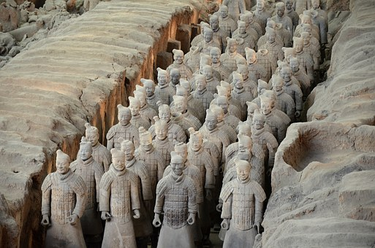
DÍA 5: XI’AN
Desayuno Buffet. Hoy visitaremos el famoso Museo de Guerreros y Corceles de Terracota, en el que se guardan más de 6.000 figuras de tamaño natural, que representan un gran ejército de guerreros, corceles y carros de guerra que custodian la tumba del emperador Qin. Almuerzo incluido. Por la tarde visitaremos la Gran Pagoda de la Oca Silvestre (sin subir). El tour terminará en el famoso Barrio Musulmánpara conocer la vida cotidiana de los nativos. Alojamiento.

DÍA 6: XIAN / CHENGDU
Desayuno Buffet. Traslado al aeropuerto para tomar el vuelo hacia Chengdu, capital de la provencia Sichuan. Llegada y traslado al hotel.

DÍA 7: CHENGDU
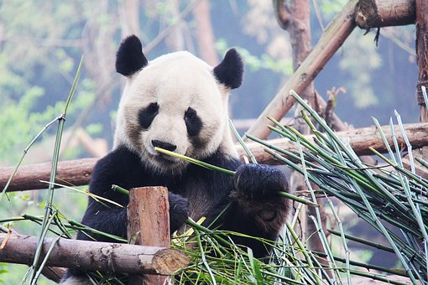
Desayuno Buffet. Por la mañana visita el Centro de Crianza del Oso Panda de Chengdu, el único de su tipo en el mundo y que está situado en el área metropolitana. Almuerzo incluido. Por la tarde, traslado a la ciudad de Leshan que está 140 km de la ciudad Chengdu , hacemos un paseo en el barco desde el cual se podrá apreciar a la distancia la magnificencia del Gran Buda de Leshan (sin subir), la escultura de piedra de Buda más grande del mundo.

DÍA 8: CHENGDU / HANGZHOU
Desayuno Buffet. A la hora prevista, traslado al aeropuerto para tomar el vuelo hacia Hangzhou, conocida como “Paraíso en la Tierra”. Llegada, traslado al Hotel.

DÍA 9: HANGZHOU
Desayuno Buffet. Por la mañana, empezamos la visita desde un crucero en el famoso Lago del Oeste, principal atracción de la ciudad. Almuerzo incluido, por la tarde continuamos la visita del Templo del Alma Escondida, uno de los templos budistas más importantes del sur de China y la Pagoda de las Seis Armonías (sin subir). Alojamiento.

DÍA 10: HANGZHOU / SUZHOU
Desayuno Buffet. Por la mañana, traslado a la estación para tomar el tren con destino a la Ciudad de Suzhou, conocida como la “Venecia de Oriente”, cuyos jardines clásicos están considerados como Patrimonio de la Humanidad por UNESCO en el año 2000. Visitaremos de la Colina del Tigre y el Jardín del Pescador con Almuerzo incluido. Alojamiento.

DÍA 11: SUZHOU/ SHANGHAI
Desayuno Buffet. Por la mañana, tomaremos el tren a Shanghai, ciudad portuaria directamente subordinada al poder central con más de 16 millones de habitantes. Almuerzo incluido. Visita del Jardín Yuyuan, magnífico jardín construido en 1557 por un oficial de la ciudad llamado Yu, el Templo de Buda de Jade y el Malecón de la Ciudad, uno de los lugares más espectaculares de la ciudad donde se encuentran las construcciones más emblemáticos de la ciudad. Alojamiento.

DÍA 12: SHANGHAI
Desayuno Buffet. Día libre.

DÍA 13: SHANGHAI
Desayuno Buffet. A la hora indicada traslado al aeropuerto.

FIN DE LOS SERVICIOS

TARIFAS POR PERSONA EN DÓLARES AMERICANOS
Salidas Confirmadas desde 2 personas | DBL | TPL | SGL | CHD
SEP. 04, 11, 18, 25  OCT. 02, 09, 16, 23, 30 | 2.847 | 2.847 | 3.749 | 2.562

HOTELES PREVISTOS O SIMILARES - CATEGORIA LUJO
CIUDAD | NOMBRE | NOCHES
Beijing | Hotel New Otani Chang Fu Gong | 3
 | Double Tree by Hilton Beijing
 | Sheraton Beijing Dongcheng
 | Prime Hotel
Xi’an | Sheraton Hotel | 2
 | Sheraton Xian North City
 | Hilton Xian High-tech Zone
Chengdu | Sheraton Chengdu Lido | 2
Hangzhou | Grand Metropark | 2
 | Landison Plaza Hotel Hangzhou
Suzhou | Pan Pacific Suzhou | 1
Shanghai | Sheraton Shanghai Hongkou | 2
 | Renaissance Shanghai Putuo
 | Shanghai Sunrise on the Bund
 | Jin Jiang Tower

INCLUYE

- Alojamiento 12 noches en los hoteles indicados o similares.
- Alimentación según lo mencionado en el itinerario.
- Traslados detallados en el itinerario.
- Cena especial de “Pato Laqueado” en Beijing según el programa. Las bebidas no están incluidas.
- Billetes de vuelos domésticos en clase turista con el coste de combustible y el impuesto de aeropuerto incluidos.
- Visitas indicadas en el itinerario con guías locales de habla hispana.
- Billete de trenes de alta velocidad en asiento de segunda clase (nivel básico).
- Visitas y excursiones con guías locales de habla hispana en Beijing, Xian, Shanghai, Suzhou y Hangzhou. En el resto de las ciudades los guías hablan inglés.
NO INCLUYE

- Tiquetes aéreos internacionales / Consulte nuestras tarifas especiales.
- Propinas.
- Tours opcionales.
- Bebidas en los almuerzos o cenas durante el circuito.
- Seguros de viaje o tarjeta de asistencia integral, se sugiere Assist Card por un valor adicional de 66 USD por persona
- 2% costos bancarios.
- Gastos, alimentación y servicios no mencionados.

NOTAS IMPORTANTES

- Tarifas sujetas a disponibilidad y cambios al momento de reservar.
- Descuento cambio de vuelo por tren de alta velocidad en el tramo Beijing - Xian: 62 USD por persona.
- Tiempo límite para reservar: Las salidas se cierran 23 días antes de la fecha de salida.
- En Chengdu se ofrece guía local de habla inglesa, en el resto del viaje guías locales de habla española.
- En China es costumbre dar propinas en los viajes de turismo. Se debe valorar el trabajo y el esfuerzo de los guías, el chofer y los maleteros. A nivel general el monto recomendado de propinas es el siguiente:
- 30 RMB (equivalente a 5 USD) por pax / día para guía y chofer.
- 10 RMB (equivalente a 2 USD) por maleta para subida y bajada una vez.
- Para reservar pasajeros deben enviar copia del pasaporte.
- Los itinerarios publicados pueden estar sujetos a posibles cambios en el destino, ya sea por problemas climatológicos u operativos. Las visitas detalladas pueden cambiar el orden o el día de operación.
- Durante la celebración de los días de fiesta de cada país y/o ciudad, es posible que los transportes, museos, comercio, medios de elevación, teatros, etc.; se vean afectados en sus horarios y funcionamiento, no operar o permanecer cerrados sin previo aviso.
- Modificación de Hoteles: Debido a diversos eventos o congresos que coincidan con el arribo de los turistas, se puede registrar una excesiva ocupación, por tal motivo es posible que el hotel previsto se sustituya por otro de la misma categoría. Se avisa del cambio con antelación.
- Clasificación Hotelera 5* y 4* Categoría A (incluye principalmente hoteles de 5* de cadena internacional y algunos 5* locales).
La clasificación hotelera se basa en dos criterios que se detallan a continuación:
- “Hotel 5*(o 4*)” corresponde a la clasificación oficial que otorga el Buró de Turismo de la Administración de China.
- “Hotel equivalente a 5* (o 4*)” corresponde a la clasificación del operador para los hoteles que no está inscritos en el registro oficial, pero cuentan con las normas de calidad estándar del servicio correspondiente.
- Tipo de habitaciones para hoteles:
- Habitación DBL y TWIN En China, la mayoría de los hoteles disponen de más habitaciones tipo TWIN (con 2 camas separadas), que del tipo de habitaciones DBL ( con una cama grande), por ello no se garantiza que todos los clientes puedan tener una habitación con cama grande. La distribución de la habitación está sujeta a la disponibilidad.
- Habitación Triple En China, la Habitación Triple es una del tipo TWIN o DBL más una cama plegable.
- La solicitud de habitación doble con cama matrimonial o de habitaciones comunicadas depende de la disponibilidad en cada hotel.
- Es necesario informar por escrito en el momento de efectuar la reserva en el caso de existir si son pasajeros con algún tipo de discapacidad.
- Servicios no tomados en destino no serán reembolsables.
- Tarifas no aplican para grupos.
- Equipaje
- Vuelos domésticos: Se permite facturar un equipaje con un peso de 20 KG, además de una maleta de mano.
- Trenes: No se ofrece servicio de facturación de equipaje, por lo que los pasajeros deberían llevar los equipajes a bordo, dejándolos en las zonas de equipaje al final del vagón. Si necesita el servicio de maleteros, puede solicitarlo en la estación ferroviaria.
- Fiesta Nacional: Es importante considerar que debido a las vacaciones de la Fiesta Nacional, que van del 1 al 7 de octubre, los lugares de visita, estaciones de tren y aeropuertos registran una gran afluencia de turistas domésticos durante este periodo.
- Retraso o cancelación de los vuelos domésticos o internacionales: En caso de que por algún retraso o cancelación de los vuelos domésticos o internacionales los pasajeros no puedan realizar las visitas programadas, el operador hará todo el posible para reajustar el programa, con el fin de cumplir las visitas previstas bajo la condición de que no exista costo extra. En caso de que haya algún costo adicional, los pasajeros deberán pagarlo ya sea directamente o por medio de la agencia, según sea el caso. De no ser posible realizar las visitas previstas en el programa, y éstas se dan como perdidas, no se hace responsable, ya que los retrasos y cancelaciones son ajenos al operador y agencia.
- Vuelos domésticos y Trenes:
  - La reservación y emisión de los billetes de los vuelos domésticos y los trenes se realizan por CITS en China con el objetivo de garantizar que todo el grupo pueda viajar junto en los vuelos domésticos. - Los guías locales en cada ciudad se encargan de los billetes de los vuelos domésticos y trenes, acompañarán a los clientes al aeropuerto o la estación y dan asistencia para el abordaje del vuelo y del tren.
  - Por razones ajenas al operador, nos reservamos el derecho de cambiar el horario de los vuelos domésticos y trenes sin previo aviso.
- Modificación de programa: Debido a la realización de diversos eventos o congresos de nivel nacional o internacional, los cuales requieren con control especial por parte de las autoridades, el operador no puede garantizar la prestación de los servicios turísticos en la ciudad o destinos donde éstos ocurren. Cuando se presenten estos casos, es posible que el destino programado se sustituya por otro. De ser así, se notificará con la mayor antelación posible el cambio en la programación.
- Es responsabilidad de los pasajeros tener la documentación necesaria. Pasajeros colombianos requieren pasaporte y visado vigente al momento del viaje para ingresar a China y Hong Kong (Consulte con nosotros).

CONSULTE NUESTRA CLÁUSULA DE RESPONSABILIDAD EN WWW.TURIVEL.COM

